PRACTICA 3

Alexandru Costinel Glont
Mario Valdemaro Garcia Roque
grupo: 1311
pareja: 01

Ejercicio 1:
Para una cpu de 4 cores de tipo:
model name: Intel(R) Core(TM) i3 CPU M 380 @ 2.53GHz
stepping : 5
microcode : 0x2
cpu MHz : 933.000
cache size : 3072 KB

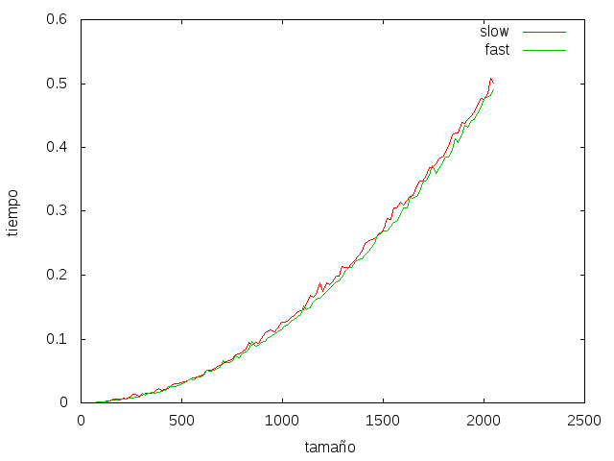
No se ven muchas diferencias debido a que los tamaños de las matrices no son lo suficientemente grandes para que veamos una diferencia significativa, pero si ejecutásemos el programa con tamaños de matriz mas grandes obtendríamos grandes diferencias. Por ejemplo para tamaños de 8192 obtenemos una ejecución en fast de 7,76 (segundos) y para slow 8,21 (segundos). Esto se debe principalmente al tamaño de la cache ya que slow necesita tener mas direcciones cacheadas y esto aumenta la tasa de fallos del programa.
Ejercicio 2:
Para el procesador con 2 cores:
model name : Intel(R) Celeron(R) CPU G1610 @ 2.60GHz
stepping : 9
microcode : 0x16
cpu MHz : 2600.000
cache size : 2048 KB

Observamos la gráfica con los fallos de lectura siguientes:
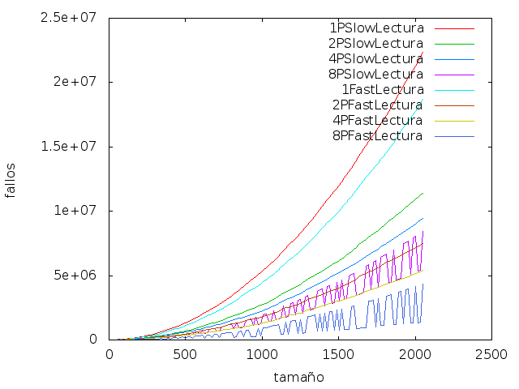

Como se puede observar se producen menos fallos para el programa fast con una cache de tipo 8, es decir de 8192 KB, esto tiene sentido ya que para tamaños de memoria grandes tenemos mas probabilidad de que tengamos la dirección en cache.

En el lado opuesto tenemos que para el programa slow y tamaños de cache de 1P (1024 KB) se produce el máximo de fallos de lectura, esto se debe a que la mayor parte del tiempo la próxima dirección que buscamos no se encuentra en cache, ya que el tamaño de esta no es lo suficientemente grande para tener las direcciones que buscamos cacheadas porque el programa slow tiene que cambiar de array cada vez que busca un dato y por tanto se producen muchos fallos en cache.

Por otro lado vemos como cuando tenemos tamaños de cache mas grandes se van a producir menos fallos, pero solo hasta ciertos tamaños. Con esto queremos decir que para tamaños de cache grande se van a producir menos fallos pero va a haber cierto puntos en los que por mucho que aumentemos la memoria no se va a producir una mejora significativa que justifique este aumento. Esto se debe a que llegado a un tamaño la mayoría de las direcciones estarán en cache y la tasa de fallos sera baja y cada vez que aumentemos el tamaño se reducirá la tasa de fallos pero la diferencia de pasar de un tamaño de x a x*2 sera mayor que la diferencia de pasar de x*2 a x*4.

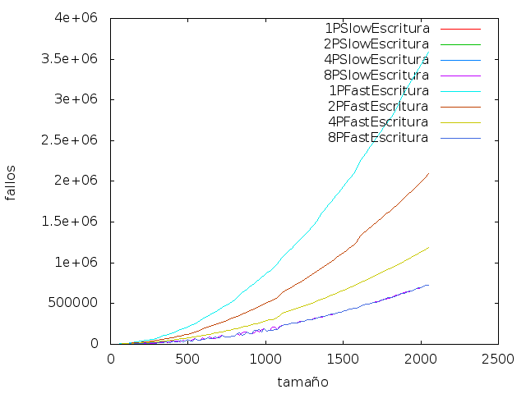

A diferencia de la gráfica anterior,la gráfica actual no presenta unas diferencias muy significativas en los fallos de escritura entre el programa fast y slow debido a que la forma de escribir es igual para ambos programas.

Como podemos observar también en la gráfica anterior el aumento de la memoria produce menos fallos de escritura, pero cuando los tamaños se van aumentado la mejora no están significativa como en los incrementos anteriores de memoria, por tanto habrá un punto en el que mejorar mucho la memoria no tendrá sentido.

Ejercicio 3:

Para un tamaño de cache de 1MB.
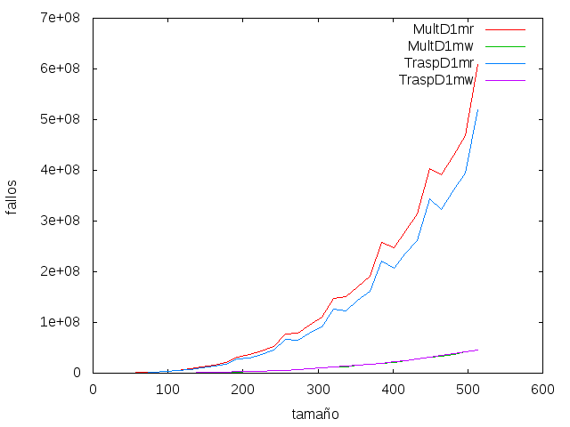
Observamos que la diferencia de fallos entre la ejecución de traspuesta y de multiplicación no es muy significativa y que no se presentan cambios de tendencia en las trazas. Sin embargo cuando tenemos valores cercanos a matrices de 512 elementos la tasa de fallos aumenta a valores máximos debido a que nos acercamos al limite de la cache (1MB) ya que 512*512*2=0,5MB. Tenemos menos fallos en lectura de traspuesta debido a que el programa necesita menos direcciones cargadas que el programa de multiplicación.

Volvemos a observar como los fallos de escritura son muy similares para ambos programas. Esto se debe a que e escribe de la misma forma en los 2 programas.

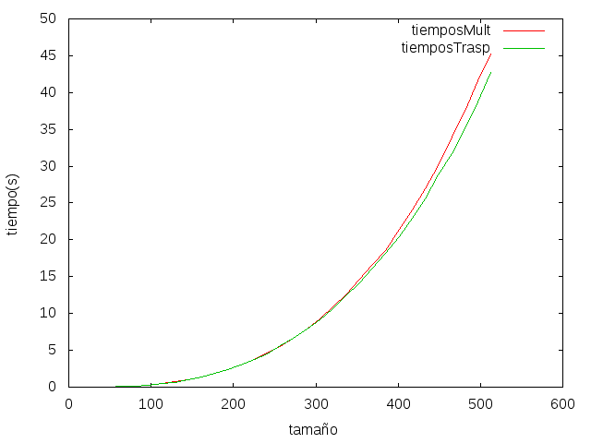
Los tiempos no varían porque el tiempo de ejecución es bastante parecido para tamaños de matriz “pequeños”, si siguiésemos ejecutando veríamos como las dos trazas se van separando cada vez mas ya que en ejecuciones sobre datos de 1024 en nuestros ordenadores hemos visto diferencias de tiempos significativas.

